NACIONALNI PROGRAM ISTRAŽIVANJA KRITIČNIH SIROVINA 2026.-2030.

SADRŽAJ
1. UVOD 1
2. ZAKONODAVNI OKVIR 1
3. KRITIČNE SIROVINE I GEOLOŠKI POTENCIJAL U REPUBLICI HRVATSKOJ 2
3.1. Kritične sirovine 2
3.2. Geološka karta Republike Hrvatske 4
3.2.1. Panonski prostor 4
3.2.2. Dinaridsko-primorski prostor 6
3.2.3. Karta mineralnih sirovina Republike Hrvatske i Karta geološke potencijalnosti Republike Hrvatske 7
4. ZAKLJUČAK 19
5. LITERATURA 20

UVOD

Osnovom odredbi članka 19. stavka 1. Uredbe (EU) 2024/1252 Europskog parlamenta i Vijeća od 11. travnja 2024. o uspostavi okvira za osiguravanje sigurne i održive opskrbe kritičnim sirovinama i o izmjeni uredbi (EU) br. 168/2013, (EU) 2018/858, (EU) 2018/1724 i (EU) 2019/1020 (SL L, 2024/1252, 3.5.2024.), određena je obveza država članica da do 24. svibnja 2025. godine sastave nacionalni program za opće istraživanje usmjereno na kritične sirovine i stijene ili ležišta kritičnih sirovina.
Predviđeno je da će svaka država članica biti obvezna izraditi nacionalni program istraživanja kao mjeru za povećanje dostupnih informacija o kritičnim sirovinama u Europskoj uniji, što će trebati uključivati kartiranje mineralnih resursa, geokemijska istraživanja tla, sedimenata i stijena, geoznanstvena istraživanja, razvijanje karata predvidljivosti, kao i ponovnu obradu postojećih podataka geoznanstvenih istraživanja. Cilj navedenog je pronalaženje dosad neidentificiranih mineralnih pojava koje sadrže kritične sirovine, pri čemu geološka građa uvjetuje pojavnost kritičnih sirovina.
U Republici Hrvatskoj nema utvrđenih ležišta kritičnih sirovina, a koje je moguće na ekonomski opravdan način eksploatirati, te poradi geološke građe Republike Hrvatske, utvrđene Geološkom kartom Republike Hrvatske, Kartom mineralnih sirovina Republike Hrvatske i Kartom geološke potencijalnosti Republike Hrvatske, nema niti naznaka o mogućnosti pokretanja strateških projekata za opće istraživanje usmjereno na kritične sirovine i stijene ili ležišta kritičnih sirovina.
Slijedom navedenog, Republika Hrvatska je sukladno odredbi članka 19. stavka 3. Uredbe (EU) 2024/1252, izradila nacionalni program istraživanja kojim se dokazuje kako u Republici Hrvatskoj nema ležišta kritičnih sirovina koja je moguće na ekonomski opravdan način eksploatirati.

ZAKONODAVNI OKVIR

Članak 19. Uredbe (EU) 2024/1252: Nacionalni programi istraživanja
1. Svaka država članica do 24. svibnja 2025. sastavlja nacionalni program za opće istraživanje usmjereno na kritične sirovine i stijene ili ležišta kritičnih sirovina. Ti nacionalni programi preispituju se barem svakih pet godina i, prema potrebi, ažuriraju.
2. Nacionalni programi iz stavka 1. uključuju mjere za povećanje dostupnih informacija o nalazištima kritičnih sirovina u Uniji. Prema potrebi uključuju sljedeće mjere:
(a) geološko kartiranje minerala u prikladnom mjerilu;
(b) geokemijske kampanje, među ostalim za utvrđivanje kemijskog sastava tala, sedimenata ili stijena;
(c) geoznanstvena snimanja, kao što su geofizička snimanja;
(d) obradu podataka prikupljenih općim istraživanjem, među ostalim i izradom karata potencijalnih nalazišta;
(e) ponovnu obradu postojećih podataka iz geoznanstvenih snimanja kako bi se tražila neotkrivena nalazišta minerala koja sadržavaju kritične sirovine i stijene ili ležišta kritičnih sirovina.
3. Ako su geološki uvjeti države članice takvi da se, s visokim stupnjem sigurnosti može očekivati da se pomoću mjera navedenih u stavku 2. neće utvrditi nalazišta kritičnih sirovina ili njihove stijene ili ležišta, nacionalni program iz stavka 1. može se sastojati od znanstvenih dokaza kojima se to dokazuje. Takvi se dokazi ažuriraju, u kontekstu redovitog preispitivanja nacionalnog programa, kako bi se uzele u obzir eventualne promjene u popisu kritičnih sirovina.
4. Države članice dostavljaju Komisiji svoje nacionalne programe iz stavka 1.
5. Države članice u svojim izvješćima koja podnose u skladu s člankom 45. pružaju informacije o napretku u provedbi mjera uključenih u njihove nacionalne programe iz stavka 1. ovog članka.
6. Države članice na internetskim stranicama sa slobodnim pristupom objavljuju karte s osnovnim informacijama o nalazištima minerala koja sadržavaju kritične sirovine, prikupljenima putem mjera utvrđenih u nacionalnim programima iz stavka 1. Ako je to primjenjivo, te informacije uključuju klasifikaciju utvrđenih nalazišta na temelju okvirne klasifikacije Ujedinjenih naroda za resurse. Detaljnije informacije, uključujući obrađene geofizičke i geokemijske podatke u odgovarajućoj razlučivosti i geološko kartiranje velikih razmjera, stavljaju se na raspolaganje na zahtjev.
Komisija može donijeti provedbene akte kojima se utvrđuje predložak za objavljivanje informacija iz prvog podstavka ovog stavka. U predlošku može se navesti način na koji se moraju formulirati informacije iz prvog podstavka ovog stavka. Ti se provedbeni akti donose u skladu sa savjetodavnim postupkom iz članka 39. stavka 2.
7. Uzimajući u obzir postojeću suradnju u području općeg istraživanja, stalna podskupina iz članka 36. stavka 8. točke (c) raspravlja o nacionalnim programima iz stavka 1. ovog članka i njihovoj provedbi, uključujući barem:
(a) potencijal za suradnju, među ostalim i u području istraživanja prekograničnih nalazišta minerala i zajedničkih geoloških formacija;
(b) najbolje primjere iz prakse povezane s mjerama iz stavka 2.;
(c) mogućnost stvaranja integrirane baze podataka za pohranu rezultata nacionalnih programa iz stavka 1.

KRITIČNE SIROVINE I GEOLOŠKI POTENCIJAL U REPUBLICI HRVATSKOJ

Kritične sirovine

Sirovine koje su gospodarski najvažnije i za koje postoji velik rizik kad je posrijedi sigurnost opskrbe obično se nazivaju kritične sirovine. Kritične sirovine ključne su za funkcioniranje i cjelovitost širokog raspona industrijskih sustava.
Mineralne sirovine su ključne za gospodarstvo Europske unije. One čine snažnu industrijsku osnovu, proizvodeći širok spektar roba i primjena koje se koriste u svakodnevnom životu i modernim tehnologijama. Pouzdan i neometan pristup određenim sirovinama postaje sve veća briga unutar Europske unije i širom svijeta. Za rješavanje ovog izazova, Europska komisija je stvorila popis kritičnih sirovina (CRMs) za Europsku uniju, koji je predmet redovitog pregleda i ažuriranja. CRMs uključuju sirovine visoke važnosti za gospodarstvo Europske unije i visok rizik povezan s njihovim opskrbom.
Kritične sirovine su minerali i metali koji su od ključne ekonomske i strateške važnosti za industriju i tehnologiju, ali su podložni rizicima opskrbe zbog ograničenih izvora, geopolitičkih faktora ili ekoloških ograničenja.
Strateške sirovine su minerali i metali koji imaju ključnu ulogu u strateškim tehnologijama, odnosno u zelenoj i digitalnoj tranziciji te u obrambenim i svemirskim primjenama.
Pri određivanju strateške važnosti u obzir se uzima:
(a) količina strateških tehnologija za koje je ulazni materijal neka strateška sirovina;
(b) količina sirovine potrebne za proizvodnju relevantnih strateških tehnologija;
(c) očekivana svjetska potražnja za relevantnim strateškim tehnologijama.
Pouzdan i nesmetan pristup određenim sirovinama sve je veća briga unutar Europske unije i diljem svijeta. Kako bi odgovorila na ovaj izazov, Europska komisija izradila je popis kritičnih sirovina (CRM) za Europsku uniju, koji je podložan redovitom pregledu i ažuriranju. CRM-ovi kombiniraju sirovine od velike važnosti za gospodarstvo Europske unije i visokog rizika povezanog s njihovom opskrbom. Popis kritičnih sirovina u Europskoj uniji načinjen je 2023. i sadrži popis 34 elemenata i minerala (Tablica 1.).
Tablica 1. Popis kritičnih sirovina i strateških sirovina (Uredba (EU) 2024/1252 popis iz 2023.). Strateške sirovine označene su podebljanim fontom. Zelenom bojom su označene sirovine koje su eksploatirane na području RH u prošlosti.
aluminij/boksit/aluminijev oksid | germanij
koksni ugljen | grafit
litij | tantal
fosfor | bizmut
antimon | hafnij
glinenac (feldspati) | niobij
laki elementi rijetkih zemalja* | elementarni titanij
skandij | bor
arsen | helij
fluorit | metali platinske skupine
magnezij | volfram
elementarni silicij | kobalt
barit | teški elementi rijetkih zemalja*
galij | fosfatna stijena
mangan | vanadij
stroncij | bakar
berilij | nikal
* Strateške sirovine u teškim elementima rijetkih zemalja i lakim elementima rijetkih zemalja: Nd, Pr, Tb, Dy, Gd, Sm, i Ce

Rudarska djelatnost (eksploatacija čvrstih mineralnih sirovina) u Republici Hrvatskoj ima vrlo dugu tradiciju i odvijala se od rimskih vremena (arhitektonsko-građevni kamen) pa preko srednjeg vijeka (rudnici Zrinskih) do današnjeg dana. Metalna (rudna) ležišta koja su ranije bila eksploatirana (bakar, željezo, cink, olovo) danas su zatvorena jer poradi malih rezervi i male koncentracije metala u rudi, eksploatacija nema ekonomsku opravdanost.
Geološka karta Republike Hrvatske, Karta mineralnih sirovina Republike Hrvatske i Karta geološke potencijalnosti Republike Hrvatske dokazuju da u Republici Hrvatskoj nema nalazišta kritičnih sirovina.

Geološka karta Republike Hrvatske

Geološka karta Republike Hrvatske mjerila 1:300.000 prva je pregledna cjelovita geološka karta Republike Hrvatske na kojoj je prikazana geološka građa i povijest stvaranja terena od prekambrija do kvartara, kroz vremensko razdoblje od preko 600 milijuna godina.
Geološka građa i litološki sastav zemljine kore određuju mogućnost pojavljivanja mineralnih sirovina stoga je ukratko prikazana geološka građa Republike Hrvatske.
Diljem teritorija Republike Hrvatske na površini se nalaze različite vrste stijena. Pripadaju trima osnovnim skupinama stijena: magmatskim, taložnim (sedimentnim) i metamorfnim. Područje Republike Hrvatske pripada geotektonskim sustavima Dinarida i Alpida te Panonskom prostoru. Geološki gledano, to područje se može podijeliti na Panonski i Dinaridsko-primorski prostor. Granica između njih proteže se od južnog dijela Žumberka do rijeke Une južno od Trgovske gore (Slika 1). Ta dva prostora znatno se razlikuju po geološkoj građi što se odražava i na distribuciju ležišta mineralnih sirovina.
Slika 1. Geološka karta RH mjerila 1:300.000 (HGI, 2009)

Panonski prostor

Najstarije stijene prekambrijske starosti nalaze se na Psunju i Papuku u Slavoniji te na Moslavačkoj gori. Predstavljene su metamorfnim stijenama koje potječu od vulkanogeno-sedimentnih tvorevina. Izgrađene su od raznih varijeteta paragnajsova, amfibolita, amfibolskih škriljavaca, metagabra i mramora.
Stijene paleozoika u panonskom dijelu Republike Hrvatske prisutne su u slavonskim planinama (Papuku, Psunju i Krndiji), Moslavačkoj gori, Medvednici, Kalniku, Ivanščici, Žumberku i Trgovskoj gori na Banovini. U slavonskim planinama stariji kompleks izgrađen je od migmatitskih gnajsova, biotitnih gnajsova, kloritnih škriljavaca i granita. Mlađi kompleks čine grafitične metagrauvake, metagrauvake, metapješčenjaci, pješčenjaci i siltiti te graniti. Na Trgovskoj gori stijene devona predstavljene su izmjenom vapnenaca, šejlova, siltita i pješčenjaka, a karbona šejlovima, siltitima, pješčenjacima i konglomeratima. Na Medvednici su paleozojske stijene izgrađene od ortometamorfita (pretežito zelenih ortoškriljavaca) i paraškriljavaca te od magmatskih stijena donjeg perma.
Na Samoborskoj gori, Marijagoričkim brdima i Ivanščici nalazimo grauvake, konglomerate i brečokonglomerate gornjeg paleozoika.
U Panonskom prostoru mezozojske naslage imaju slično rasprostranjenje kao i paleozojske. Poradi intenzivne tektonske dezintegriranosti prostora i mlađeg sedimentnog pokrivača na svim područjima ne postoji potpun razvoj mezozojskih naslaga. Donji trijas predstavljen je klastičnim sedimentima (šejlovi, siltiti, pješčenjaci i podređeno konglomerati). U srednjem trijasu na platformi i rubovima bazena dominiraju karbonati (vapnenci, dolomiti) s podređenim vulkanskim produktima (tufovi, vulkaniti), dok u dubljim dijelovima prevladavaju vulkaniti (bazalti, dijabazi) i dubokovodni sedimenti (šejlovi, rožnjaci). Tijekom gornjeg trijasa i jure na platformi i rubu bazena dominira karbonatna sedimentacija, dok u bazenu nastaju magmatske stijene srednjooceanske kore (bazalti, dijabazi, ultramafiti) zajedno s pripadajućim sedimentima. Kreda je karakterizirana klastičnim sedimentima pretežito turbiditnog tipa, a podređeno se javljaju i karbonati.
Sedimenti tercijarne starosti u panonskom dijelu Republike Hrvatske su drugi po prostornoj zastupljenosti. U Slavoniji su oni prisutni na Dilj gori i na rubnim dijelovima Papuka, Krndije, Psunja, Ravne gore i Požeške gore. Nadalje, u zapadnom dijelu Republike Hrvatske, sjeverno od rijeke Save, stijene tercijarne starosti izgrađuju rubne dijelove Moslavačke gore, Medvednice, Kalnika, Ivanščice i Strahinščice, zatim Bilogoru, Marijagorička brda, Maceljsko gorje, Ravnu Goru i područje Štrigove u Međimurju. Jugoistočni i istočni dijelovi Žumberka te Vukomeričke gorice prekrivene su također tercijarnim stijenama. Veći dio Banovine izgrađen je također od naslaga tercijarne starosti.
Stariji dijelovi tercijarnih naslaga (paleocen, eocen) su pješčenjaci, siltiti, šejlovi, breče, kalkareniti, lapori i biogeni vapnenci. Oligomiocenske stijene izgrađene su od pijesaka, pješčenjaka, konglomerata, tufova, bentonitskih i tufitičnih glina, lapora, šejlova i ugljena. Stariji dio miocenskih naslaga predstavljen je konglomeratima, pješčenjacima, glinovitim vapnencima, tufitima, tufovima, šljuncima, pijescima, glinama i laporima. Srednji miocen izgrađen je od biogenih vapnenaca (litavca), a u manjoj količini i od konglomerata, pješčenjaka, šljunaka i pijesaka. Gornji dio miocena karakteriziraju glinoviti lapori, pješčenjaci, konglomerati, pijesci, gline šljunci i biogeni vapnenci. Najmlađe tercijarne naslage zastupljene su pretežito pješčenjacima, pijescima, siltovima, laporima, šljuncima i glinama s ugljenom. Magmatske stijene (bazalti, andeziti) i njihovi piroklastični produkti (tufovi i vulkanske breče) posjeduju donjo i srednjo miocensku starost. Šljunke, pijeske, siltove i gline pliokvartarne starosti nalazimo na sjevernim padinama slavonskih planina, sjeverozapadnim dijelovima Bilogore, sjeverozapadnim padinama Medvednice, na Banovini i na rubnim dijelovima karlovačke depresije.
Preko polovice panonskog dijela Republike Hrvatske izgrađeno je od naslaga kvartara. Tu dominiraju riječno-barski sedimenti, a podređeni su aluvijalno-proluvijalni sedimenti, eolski pijesci, prapor i deluvijalno-proluvijalni nanos. Aluvijalno-proluvijalne naslage izgrađene su od šljunaka, pijesaka, siltova i glina, a najrasprostranjenije su u istočnoj Slavoniji u dolinama rijeka Karašice i Drave te Dunava kod Dalja. Deluvijalno-proluvijalni sedimenti pojavljuju se na sjeveroistočnim padinama slavonskih planina, a izgrađeni su od siltova, pijesaka i šljunaka. Gline, siltovi i treset tvore barske sedimente koji su prisutni u centralnom dijelu karlovačke depresije, u srednjem i donjem toku Lonje, u dolini Save nizvodno od Nove Gradiške i u dolini rijeke Vuke južno od Osijeka. Ovi sedimenti najrasprostranjeniji su u istočnoj Slavoniji između Save i Bosuta. Velike površine istočne Slavonije, dolina Save od Zagreba prema istoku, dolina rijeke Lonje i dolina Drave prekrivene su barskim praporom (eolski materijal taložen u močvaru) izgrađenom od glinovito-pjeskovitih siltova. Aluvij je predstavljen šljuncima, pijescima i siltovima, a nalazi se u dolinama svih vodotoka, neovisno o starosti i veličini. Eolski pijesci rasprostiru se od Koprivnice do Donjeg Miholjca po rubnim dijelovima dravske doline. Prapor je izgrađen od pjeskovito-glinovitih siltova. U istočnoj Slavoniji on tvori đakovačko-vinkovačko-vukovarski praporni ravnjak, a prekriva i velika područja Bilogore, Bansko brdo i Daljsku planinu. Praporu slične sedimente (pjeskovito-glinovite siltove, sitnozrnate pijeske i siltozne gline) nalazimo u karlovačkoj depresiji, na sjevernom rubu Vukomeričkih gorica i u širokom području sjeverno od rijeke Save, od Medvednice na zapadu do Papuka i Psunja na istoku.
Temeljem dostupnih podataka o geološkoj građi Panonskog prostora koja uvjetuje pojavnost kritičnih sirovina, nema naznaka da bi se na tom području mogle utvrditi količine kritičnih sirovina koje bi se mogle na ekonomski opravdan način eksploatirati.

Dinaridsko-primorski prostor

Najstarije stijene u ovom prostoru su paleozojske starosti. Njih ima u Lici, na Velebitu i u Gorskom kotaru. Donji dio tih naslaga u Lici i na Velebitu izgrađen je od šejlova, pješčenjaka i kvarcnih konglomerata, a gornji dio od dolomita i vapnenaca. U Gorskom kotaru je manje izražena karbonatna komponenta. Naslage se sastoje od kvarcnih konglomerata, pješčenjaka, silitita, crnih šejlova, a podređeno od vapnenaca i šupljikavih breča s dolomitom. Starost tih naslaga određena je kao karbonsko-permska.
Najzastupljenije stijene ovog prostora su mezozojske starosti. Prijelaz iz paleozoika u mezozoik čini evaporitni kompleks izgrađen od anhidrita s pelitima, pješčenjaka, vapnenaca i dolomita. Pojavljuju se u dolini rijeke Une, kod Plavnog, na Petrovom polju, kod Vrlike i Sinja te na otocima Visu i Palagruži. Donji dio donjeg trijasa izgrađuju pretežito klastične stijene (konglomerati, tinjčasti pješčenjaci, siltiti, šejlovi), dok je gornji dio donjeg trijasa predstavljen laporima, vapnencima i dolomitima. Najveće rasprostranjenje ove naslage imaju sjeverno od Knina.
Srednji trijas izgrađuju karbonatne naslage (dolomiti, vapnenci i dolomitični vapnenci) i stijene vulkanogeno-sedimentne formacije (konglomerati, siltiti, šejlovi, pješčenjaci, lapori, rožnjaci, mikriti, tufovi i tufiti, bazalti, metabazalti, dijabazi, andezitobazalti i andeziti). Metabazalte, dijabaze, bazalte i andezitbazalte nalazimo kod Donjeg Pazarišta, na Svilaji te na otocima Visu i Jabuci. Andezit se pojavljuje u Gorskom kotaru kod Fužina te na Velebitu (Vratnik). Gornji trijas uglavnom je izgrađen od dolomita, a podređeno, u njegovom starijem dijelu, od konglomerata, pješčenjaka, šejlova, lapora, tufova, tufita i ranodijagenetskih dolomita. Opisani klastiti javljaju se u Gorskom kotaru i na Velebitu. U Lici, na Velebitu i Gorskom kotaru naslage jure imaju slično rasprostranjenje kao i trijaski sedimenti, dok su u južnoj Dalmaciji, osim manjih pojava gornjotrijaskih dolomita, to najstarije stijene otkrivene na površini. Slična situacija je u Istri, gdje su jurski sedimenti najstarije stijene tog poluotoka. Naslage jure izgrađene su pretežito od raznih varijeteta vapnenaca i dolomita. Sedimenti krede zauzimaju najveće površine u Dinaridsko-primorskom prostoru. Donja kreda izgrađena je dominantno od karbonatnih sedimenata (vapnenci, dolomiti, dolomitno-vapnenačke breče, dolomitični vapnenci, kasnodijagenetski dolomiti, postsedimentacijske dijagenetske breče), a podređeno se javljaju i hemipelagičke i turbiditne naslage (šejlovi, lapori, pješčenjaci, siltiti i rožnjaci). Gornjokredni sedimenti su također pretežito karbonati (različiti varijeteti vapnenaca i dolomita). U području rijeke Korane jugozapadno od Petrove Gore gore te u području Konavala. Najmlađa gornja kreda predstavljena je pločastim vapnencima i laporima „scaglia“ tipa te flišem (konglomerati, pješčenjaci, siltiti).
Tercijarne stijene najzastupljenije su u Dalmaciji, središnjem dijelu Istre i na rubnim dijelovima Velebita. Paleocenske i eocenske naslage izgrađene su od flišnih sedimenata (breča, pješčenjaka, siltita i šejlova) i karbonatnih klastita. Na području Istre zastupljene su foraminiferskim vapnencima i takozvanim „Liburnijskim naslagama“ (breče, vapnenci, gline, lapori i ugljen). Fliš eocena izgrađuju breče, konglomerati, kalkareniti, pješčenjaci, siltiti, šejlovi i lapori. U Dalmaciji javljaju se „Promina naslage“ eocensko-oligocenske starosti koje su izgrađene od kalcirudita, lapora, kalkarenita, pješčenjaka, šejlova, siltita i lapora. „Jelar naslage“ na Velebitu izgrađene su od polimiktnih vapnenačkih breča i leća konglomerata, a njihova starost je u rasponu paleogen-neogen. U okolici Drniša, u području rijeke Korane, u Petrovom i Sinjskom polju te na otoku Pagu rasprostranjene su sedimentne stijene karpat-sarmata koje su izgrađene od slatkovodnih vapnenaca, lapora i glina.
Kvartarni sedimenti zauzimaju najmanje površine na ovom području. Pleistocenskih aluvijalno-proluvijalnih sedimenata (šljunci, pijesci, siltovi i gline) ima u Lici i u području Ravnih kotara. Prapor je najbolje sačuvan na otocima Susku, Unijama i na Rabu. Izgrađuju ga pjeskovito-glinoviti siltovi, sitnozrnati pijesci te bezkarbonatne siltozne i pjeskovite gline. Fluvioglacijalni pleistocenski sedimenti izgrađeni su od kršja karbonatnih stijena, šljunaka i pijesaka, a prisutni su na Velebitu, u Lici, sjevernoj Dalmaciji i Primorju.
Sedimenti holocena predstavljeni su crvenicom, jezerskim, deluvijalno-proluvijalnim i riječno-potočnim sedimentima. Terra rossa je najrasprostranjenija u Istri. Jezerske sedimente (jezerska kreda, siltovi i pijesci) rasprostranjeni su u Ravnim kotarima te u okolici Imotskog i Vrgorca. Deluvijalno-proluvijalni sedimenti pokrivaju relativno velika područja u Lici i u Ravnim kotarima. Izgrađuju ih siltovi, pijesci i šljunci. Sva veća krška polja, riječne i potočne doline izgrađeni su od riječno-potočnih sedimenata (šljunaka, pijesaka i siltova).
Temeljem dostupnih podataka o geološkoj građi Dinaridsko-primorskog prostora koja uvjetuje pojavnost kritičnih sirovina, nema naznaka da bi se na tom području mogle utvrditi količine kritičnih sirovina koje bi se mogle na ekonomski opravdan način eksploatirati.

Karta mineralnih sirovina Republike Hrvatske i Karta geološke potencijalnosti Republike Hrvatske

Programom geoloških karata, Zavoda za mineralne sirovine i marinsku geologiju Hrvatskog geološkog instituta, uspostavljen je rad na kartama mineralnih sirovina Republike Hrvatske i geološke potencijalnosti mineralnih sirovina. Prvenstveno je istraživanje usmjereno na sistematizaciju postojećih podataka o primarnim i sekundarnim ležištima i pojavama mineralnih sirovina te utvrđivanje geološke potencijalnosti mineralnih sirovina.
U bazama podataka za mineralne sirovine prikupljeni su podaci za više od 3500 ležišta i pojava mineralnih sirovina Republike Hrvatske. Izrađuju se karte mineralnih sirovina i karte geološke potencijalnosti mineralnih sirovina pojedinih županija Republike Hrvatske na temelju litostratigrafskih podloga Osnovne geološke karte Republike Hrvatske u sklopu izrada Rudarsko-geoloških studija županija.
Trenutni broj lokacija ležišta i pojava mineralnih sirovina prema podacima iz baze mineralnih sirovina Republike Hrvatske, koju održava Zavod za mineralne sirovine i marinsku geologiju Hrvatskog geološkog instituta iznosi 2 941 (Slika 2) i 7 000 pojava boksita u Istri. U ovom prikazu su samo ležišta i pojava mineralnih sirovina bez podataka o lokacijama i broju eksploatacijskih polja i istražnih prostora, prema podacima Ministarstva nadležnog za rudarstvo. Veliki dio ovih podataka odnosi se na ležišta koja su tijekom povijesti iscrpljena ili nisu nikad privedene eksploataciji zbog ograničenih rezervi.
Radi se o bitumenu – 63, boksitu – 583, ekspandiranom materijalu – 6, evaporitima – 1, kaolinitskoj glini – 2, karbonatnoj sirovini za industrijsku preradbu (vapnenac i dolomit) – 18, lantanidima – 4, mineralnim sirovinama kovina (željezna ruda, olovna ruda, cinkova ruda, manganska ruda, živa (cinabarit), zlato, boksit) – 122, baritu – 48, mineralnoj sirovini za proizvodnju cementa – 50, fosforitu – 6, gipsu – 73, bentonitnim glinama – 25, ciglarskim glinama – 282, keramičkim i vatrostalnim glinama – 102, grafitu – 22, arhitektonsko – građevnom kamenu – 182, tehničko – građevnom kamenu – 430, kremenim pijescima i kremenu – 242, građevnom pijesku i šljunku – 204, rudama s rijetkim mineralima – 20, sumporu – 2, tufu – 36, ugljenu – 346, peloidima – 15, mineralnim sirovinama za proizvodnju cementa – 50, silikatnoj sirovini za industrijsku preradbu – 17, terra rossama – 5.
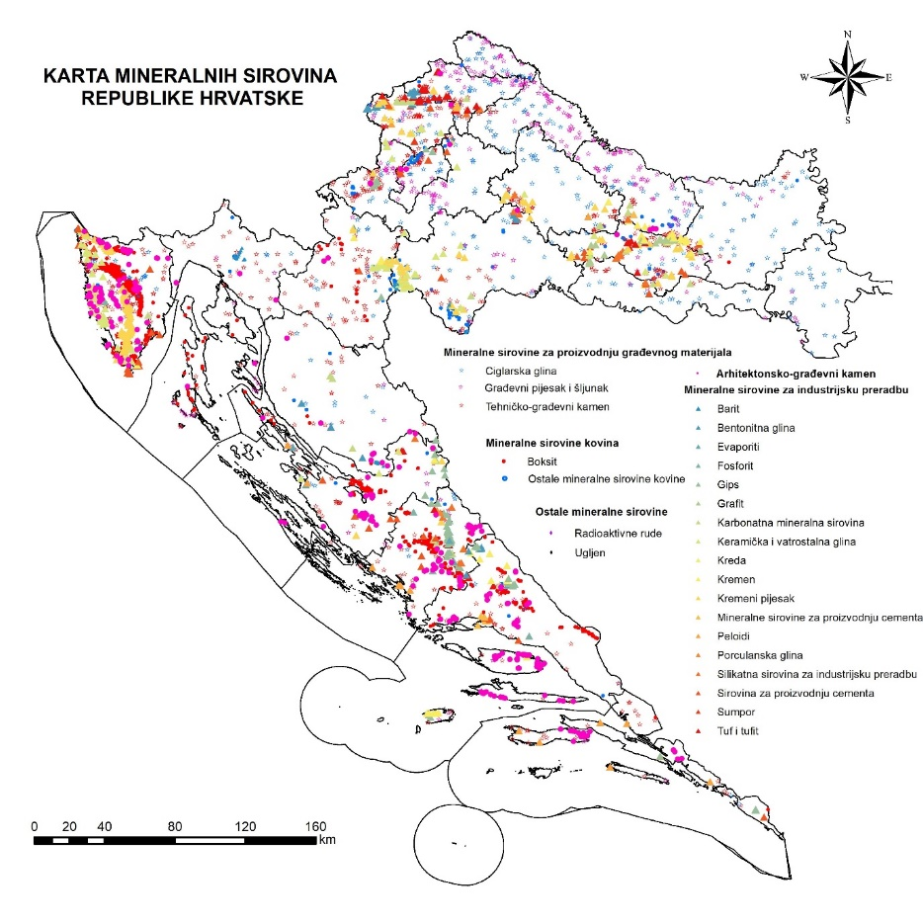
Slika 2. Karta mineralnih sirovina Republike Hrvatske s ucrtanim lokacijama ležišta i pojavama čvrstih mineralnih sirovina u Republici Hrvatskoj (Izvor: Baza podataka Zavoda za mineralne sirovine Hrvatskog geološkog instituta)

Temeljem arhivskih podataka u Republici Hrvatskoj su od svih 34 kritičnih sirovina zabilježene pojave grafita, barita, magnezija (iz dolomita), boksit i bakar. U Republici Hrvatskoj sustavna istraživanja takvih mineralnih sirovina završila su 50-ih godina prošlog stoljeća te se može utvrditi kako je glavnina navedenih mineralnih sirovina otkopana, odnosno njihova eksploatacija nije više ekonomski isplativa.

Grafit

Proučavanjem obimne dokumentacije u arhivu Hrvatskog geološkog instituta i provedenim geološkim prospekcijama do 1991. godine utvrđeno je stanje na području Slavonije u revirima Kaptola, Brusnika, Sivornice i Brezovog polja, koje ukazuje kako se zabilježene pojave grafita ne mogu na ekonomski opravdan način eksploatirati.

Pojave grafita zabilježene su unutar paleozojskih (devonsko-karbonskih) škriljavaca i metagrauvaka, koncentriran (u manjoj mjeri) u leće i nepravilne ''slojeve'' s 40-60 % C ili je ostao (pretežito) u disperznom stanju, što je, smatra se, posljedica nedovoljno visokih temperatura i pritisaka u vrijeme preobrazbe ugljevite tvari. Angularni fragmenti grafita veličina su od nekoliko mikrona do 6 mm, a vezivo pretežno čine kvarc, muskovit, hidrotinjci, klorit i epidot. U Papuku fragmenti grafita vezani su crnom glinom i zbog toga je ruda dosta mekana. Jurković (1962) piše o pojavama grafitita i grafititičnih škriljavaca u Brusniku, Rakovcu, Omanovcu, Hambarištu, Golom Brdu, Kaptolu, Sivornici. Pojave grafitita su prostorno vezane na grafitične škriljavce koji sadrže nekoliko postotaka ugljika. Pojave grafitita imaju oblike cijevi, slojeva, slojevitih leća nepravilnih oblika. Nakon stvaranja ležišta došlo je do intentzivnih tektonskih poremećaja. Jurković et al. (1970) pišu da su se u razdoblju od 1951. do 1961. godine obavljala višekratna geološka i rudarska istraživanja pojava grafitita u slavonskim planinama. Jamičić (1983) i Jamičić et al. (1989) pišu da se stariji metamorfni tip grafitnih pojava i to unutar grafitičnih škriljavaca prekambrijske starosti javlja u potoku Rakovac (u seriji klorit-sericitskih škriljavaca), u Omanovcu i potoku Rašaška (u manjim masama gnajseva) i zapadnog dijela Psunja. Pojave su male leće i tanki proslojci. U potoku Brusnik (NW Psunj) i u gornjem toku potoka Sivornica nalaze se mlađi donjokarbonski resedimentirani grafiti unutar metagrauvaka. Jamičić et al. (1987) navode pojave grafitita na Krndiji kod Gradišta, zatim u sjevernom dijelu Papuka, te jugozapadno od Orahovice. Šinkovec & Krkalo (1994) dijele grafitne pojave na Psunju na (1) područje Brusnik (sjeverni dio Psunja); (2) područje Rašaška-Omanovac (zapadni dio Psunja - sl. 2) i (3) područje Brezovo Polje - Sivornica (središnji dio Psunja).
Na Krndiji u području Vetova u Maloj i Velikoj Reci, 0.5 km od njihova spajanja kopao se grafitit u zoni dugoj 100 m, za proizvodnju boja. Jugozapadno od Orahovice nađene su pojave cm do dm debele grafitične gline unutar metarski debelih naslaga grafitičnih škriljavaca. Najpoznatije ležište na Papuku (Slika 4), otkriveno u Kaptolu, istraživano je i eksploatirano nakon Drugog svjetskog rata.
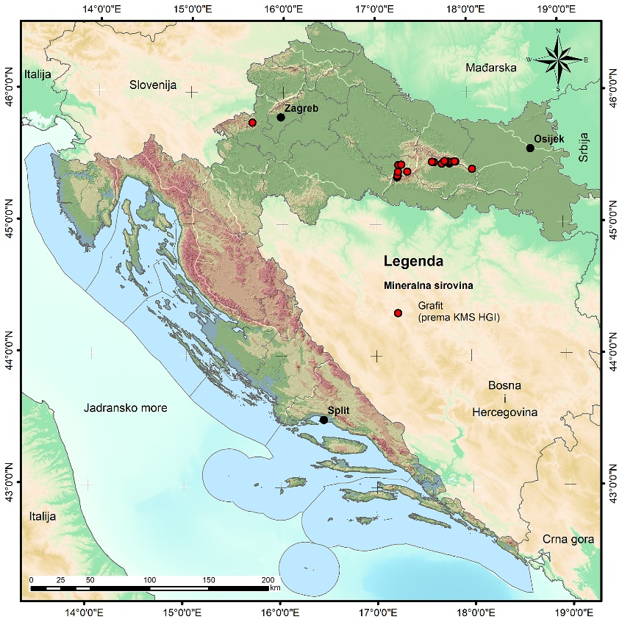
Slika 3. Pregled pojava grafita u RH
Tijekom 1980-tih godina pronađene su pojave u zoni južnog Papuka, kao i na donjoj sjevernoj i centralnoj zoni Psunja.
U zoni Brusnika odnosno donjoj grafitonosnoj zoni Psunja utvrđen je kontinuitet u razvoju po pružanju. U rudniku Brusnik rudno tijelo je gotovo iscrpljeno jamskim radovima.
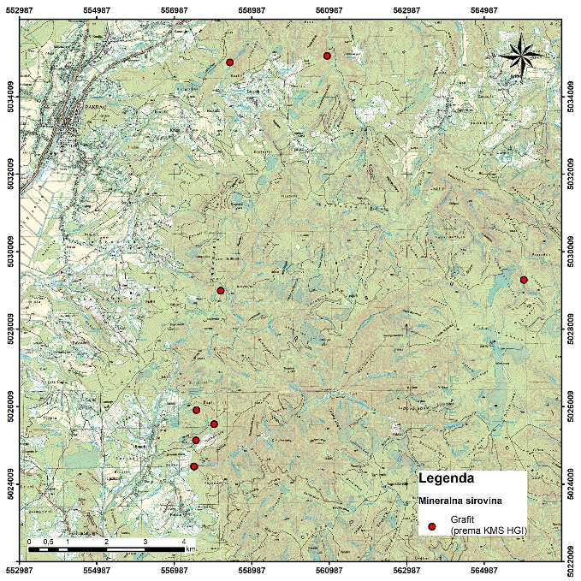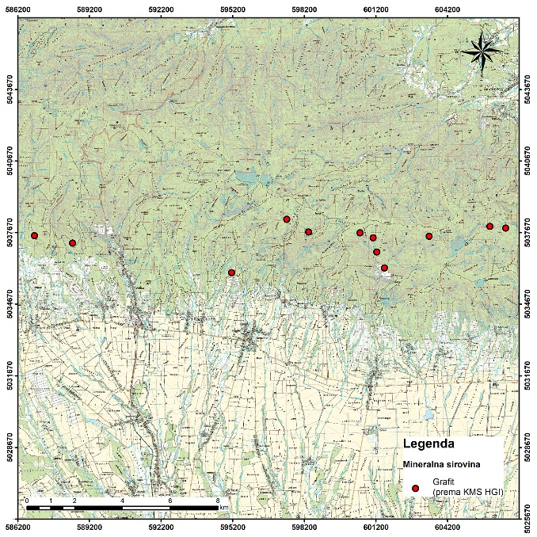
Slika 4. Pojave i ležišta grafita na Psunju i Papuku.

Temeljem proučavanja obimne dokumentacije u arhivu Hrvatskog geološkog instituta i provedenim geološkim prospekcijama, može se utvrditi kako zabilježene pojave grafita nisu ekonomski isplative.

Barit

Pojave barita u Republici Hrvatskoj (Slika 5) nalaze se na Petrovoj gori u Gorskom Kotaru i Lici. Na Petrovoj gori pojave barita nalaze se u gornjopermskim sedimentima i koncentrirana su na površini dimenzija 6 km x 0,3-0,7 km. Izgrađena su od boranih pješčenjaka i konglomerata, generalnog pružanja sjeversjeverozapad-jugjugoistok, a baritom su ispunjene pukotine i prsline položene približno okomito na pružanje naslaga. Pojava je hidrotermalnoga podrijetla i u stručnoj i znanstvenoj literaturi poznato je pod nazivom ''epitermalne baritske i sideritno-baritske žice''. Žice su duljine od nekoliko desetaka do stotinu i više metara, iznimno i duže. Mogu se pratiti u dubinu do 60-80 m, a debljina je 0,5-5,0 m. Prema znanstvenoj i stručnoj literaturi može se zaključiti da je glavnina barita iz nabrojenih ležišta otkopana, odnosno eksploatacija barita nije više ekonomski isplativa.
U Gorskom Kotaru pojave barita najčešće su odložene neposredno na paleozojskim (permskim) klastičnim stijenama ili je interstratificirano u dolomitima koji slijede na permskim sedimentima. Budući da u krovini navedenih naslaga leže sedimenti kojima je dokazana donjotrijaska starost, to je 5-15 m debelu produktivnu baritno-dolomitnu zonu uobičajeno označavati kao prijelazne naslage na granici perm-trijas. Pojave barita imaju oblik većih ili manjih leća podjednakih duljina i širina, veličina od nekoliko metara do nekoliko stotina metara i debljina 1-3 m, a mjestimično i do 5 m. Najbogatija rudna tijela sadrže 70-90 % barita, a u paragenezi su, osim barita, prisutni minerali melnikovit-pirit, markazit, kvarc i limonit.
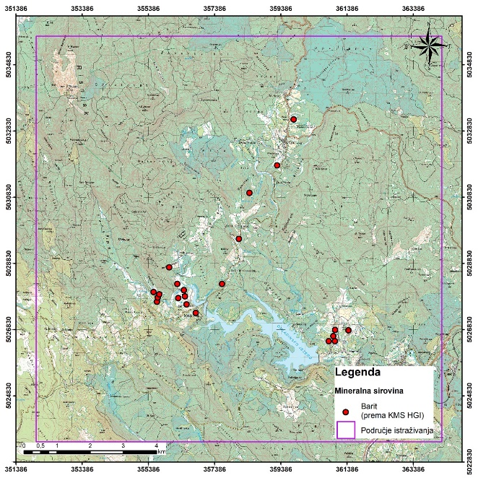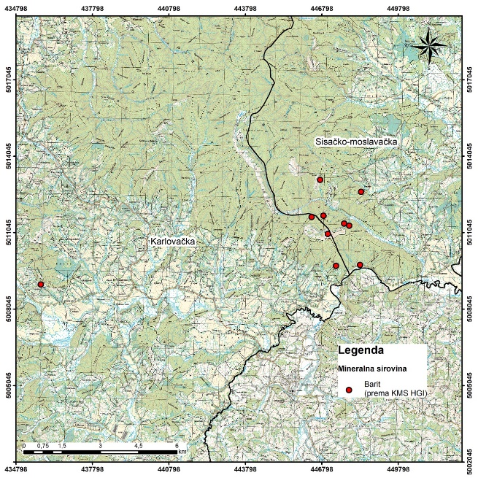
Slika 5. Ležišta i pojave barita u RH, detaljna karta Gorskog kotara (Lokve) i na Petrovoj gori.

Uz primarna, često su razvijena i sekundarna ležišta. Kemijskim analizama najkvalitetnijih uzoraka barita dobivene su sljedeće vrijednosti: BaSO₄ od 93,30 do 98,00 %, SiO₂ od 0,34 do 0,84 %, Fe₂O₃ od 0,72 do 1,04 %, Al₂O₃ od 0,27 do 2,54 %, CaO od 0,26 do 0,76 %, MgO od 0,15 do 0,69 %; gustoća barita je 4,12-4,38 t/m³. Najbrojnija ležišta barita u Gorskome kotaru pronađena su oko Mrzlih Vodica (dvadesetak lokaliteta: Mrzlica, Kosmačev brijeg, Školski brijeg, Glavica, Opaljenac, Vučja šija, Štrampuh, …) u okolici Lokava (Homer, Kozdom, Glinište, …), potom u predjelu Zelina i Crnoga Luga.
U prošlosti je eksploatacija na navedenim ležištima trajala oko 35 godina. Ležišta i pojave barita u Lici nalaze se u oko 9 km dugu i 1,5-3,5 km široku paleozojskom prodoru otvorenom između Ličkoga Cerja (Sveti Rok) i Štikade (4 km SZ od Gračaca). Orudnjenje je razvijeno unutar karbonskih sedimenata, zastupljenih glinovitim škriljavcima, vapnencima, dolomitima, kvarcnim konglomeratima i fuzulinskim pješčenjacima. Primarno je barit razvijen u obliku nepravilnih lećastih slojeva, žilica i gnijezda unutar dolomitno-vapnenačke zone promjenjive debljine (10-50 m). Takva su ležišta Pilar (najveće poznato ležište barita u Republici Hrvatskoj: po pružanju se produktivna zonu može slijediti 250 m, zaliježe s nagibom 50-60 do dubine 140 m, pri čemu debljina dolomitno-baritnoga paketa iznosi 10-30 m, a baritne rude 5-22 m), Kravarica, Bat i Antičin gaj. U rudnoj paragenezi glavni mineral je barit i pretežito je riječ o monomineralnom orudnjenju. Uz barit, golim se okom zapaža pirit, a u mikroskopu još sfalerit, galenit, getit i lepidokrokit. Ruda iz primarnih, a također i iz sekundarnih ležišta, vrlo dobre je kakvoće-sastav oprani barit iz ležišta Pilar ilustriraju sljedeći rezultati analiza: BaSO₄ od 93,76 do 98,05 %, SiO₂ od 0,67 do 1,23 %, Fe₂O₃ od 0,59 do 2,72 %, Al₂O₃ od 0,30 do 0,64, %, CaO od 0,26 do 0,43 %, MgO od 0,02 do 0,54 %; gustoća barita je od 4,26 do 4,35 t/m³. Smatra se da se veća rudna tijela (skladovi i slojne žice) po genezi mogu svrstati u skupinu submarinskih ekshalativnih ležišta barita s piritom, dok su spletovi žilica, pojedinačna gnijezda i inkrustacije pri tome shvaćeni kao sekundarno-hidrotermalne metasomatske pojave. Barit se u Lici eksploatirao četrdesetak godina i u tom su razdoblju ''iscrpljena'' gotovo sva sekundarna ležišta. U ležištu Pilar neko je vrijeme otkopavana i ruda iz primarnoga ležišta.
Temeljem proučavanja obimne dokumentacije u arhivu Hrvatskog geološkog instituta i provedenim geološkim prospekcijama, može se utvrditi kako je glavnina barita iz nabrojenih ležišta otkopana, odnosno eksploatacija barita nije više ekonomski isplativa.

Magnezij

Pojave ranodijagenetskih (''primarnih'') dolomita u izmjeni s kasnodijagenetskim (''sekundarnim'') dolomitima ima u srednjem i gornjem permu Velebita (Baške Oštarije, Brušani, Rizvanuša, Raduč, Sv. Rok) i gornjem trijasu okolice Dubrovnika, Svilaje, okolice Knina, Like, Velebita, Gorskoga kotara, Korduna, okolice Karlovca, Žumberka, Medvednice, Ivanščice, Kalnika i Ravne gore. Kasnodijagenetski dolomiti su češći, a pojavljuju se u srednjem trijasu Svilaje, okolice Knina, Like, Velebita, okolice Karlovca, Žumberačke i Samoborske gore, Ivanščice, Ravne gore, Papuka i Krndije te u juri i kredi krškoga područja. Tu se posebno ističe pojas jursko-donjokrednih dolomita u izrazito tektoniziranom području od Vrbovskog preko Ogulina, Plaškoga i Ličke Jasenice do Saborskog.
Na otocima Korčuli i Mljetu kasnodijagenetski dolomiti pripadaju najgornjoj juri i najdonjoj kredi. U najvećem dijelu krškoga područja, kao i na otocima Cresu, Krku, Lošinju, Dugom otoku, Korčuli i Mljetu, prijelazne naslage između donje i gornje krede predstavljene su pojasom kasnodijagenetskih dolomita gornjoalbsko-donjocenomanske starosti.
Dolomiti se, osim kao kvalitetan tehnički kamen, koristi i kao industrijska sirovina. Zajedno s vapnencima naziva se karbonatna sirovina (za industrijsku preradbu). Do sada su podrobno istraženi kao sirovina u gorama oko Krapine (Dunajeva gora, Brezovica, Strahinjčica), u Samoborskom gorju, u Kordunu (Veljun), u Banovini (Samar brdo, Carevac) i u Dalmaciji u okolici Trogira, potez Muć-Sinj-Trilj.
Temeljem proučavanja obimne dokumentacije u arhivu Hrvatskog geološkog instituta i provedenim geološkim prospekcijama, može se utvrditi kako se zabilježene pojave magnezija nisu ekonomski isplative.

Bakar

Republika Hrvatska je siromašna metalnim mineralnim sirovinama u usporedbi sa susjednim zemljama. Unatoč tome, rudarske aktivnosti na području današnje Republike Hrvatske imaju dugu tradiciju. Glavna središta rudarske djelatnosti nekada su bila smještena u središnjoj Hrvatskoj, posebno u planinama Zrinska, Trgovska, Petrova i Zagrebačka gora, kao i u području sela Rude kod Samobora. Eksploatacija metalnih mineralnih sirovina u Republici Hrvatskoj značajna je samo s povijesnog aspekta.
Rudnici Trgovske gore važni su za razumijevanje razvoja proizvodnje željeza unutar Habsburške Monarhije, kasnije Austro-Ugarske Monarhije, te bivše Jugoslavije (Kolar-Dimitrijević, 1991). Osim željeza, eksploatirane su i rude bakra, olova i srebra. Rudarska aktivnost na području Trgovske gore datira još iz ilirskog i rimskog razdoblja, a primarno je uključivala vađenje željezne rude (limonita) i srebronosnog galenita. Ova eksploatacija nastavila se u 10. i 11. stoljeću dolaskom Saksonaca (Jurković i Durn, 1988; Kolar-Dimitrijević, 1991).
Kneževi Zrinski značajno su doprinijeli razvoju rudarstva i metalurgije nakon što su 1463. godine dobili dopuštenje od kralja Matije Korvina za eksploataciju zlata, srebra, bakra i drugih metala. Ubrzo nakon toga, Zrinski su otvorili nekoliko rudnika, od kojih su prvi bili smješteni u selima Majdan i Ljeskovac, dok se područje sela Gvozdansko također pokazalo bogatim metalnim sirovinama (Kolar-Dimitrijević, 1991).
Tijekom gotovo tisuću godina eksploatacije željeza i bakra rudnici su prolazili kroz razdoblja uspona i padova. Godine 1957. na nalazištima Meterize i Jokin potok na Trgovskoj gori eksploatiran je limonit s udjelom željeza od 35-50%, pri čemu je iskopano više od 11.000 tona rude limonita (Kolar-Dimitrijević, 1991). Unatoč tome, rudarstvo se dugoročno nije moglo održati te je konačno obustavljeno 1966. godine, kada su rudnici Meterize i Jokin potok zatvoreni zbog niske isplativosti (Jurković, 1960, 1962; Šinkovec, 1961/62, 1968, citirano u Jurković, 1993).
Iz svega ovoga jasno je da je povijest rudnika Trgovske i Petrove gore obilježena razdobljima prosperiteta i opadanja, prekidima i obnavljanjima, uz različite vlasnike i upravitelje različitih nacionalnosti. Ipak, ovi rudnici čine važan dio povijesti rudarstva i metaloprerađivačke proizvodnje na području današnje Hrvatske.
Selo Rude smješteno je na obroncima Samoborske i Žumberačke gore te je danas dio grada Samobora, oko 25 km zapadno od Zagreba. U neposrednoj blizini sela Rude nalaze se ležišta željezne i bakrene rude. Točan datum početka rudarenja u Rudama nije poznat. Neki izvori sugeriraju da je rudarstvo moglo započeti u srednjem vijeku, a moguće čak i u rimsko doba.
Najstariji zapisi ukazuju na to da se bakrena ruda eksploatirala već 1210. godine, a u to vrijeme selo Rude bilo je poznato pod imenom Rovi. Analiza dostupnih podataka upućuje na to da je u Rudama ukupno proizvedeno oko 2.200 do 2.800 tona bakra.
Geološki, ležišta na Petrovoj i Trgovskoj gori (Slika 6 i Slika 7) smještena su u najsjeverozapadnijem dijelu članova Variskog temeljnog kompleksa Dinarida, koji su paleogeografski povezani s Apulijom i Afrikom. Njihov današnji geološki smještaj rezultat je složene tektonske evolucije koja se protezala od kasne jure/rane krede do eocena, dok je konačno pozicioniranje nastupilo tijekom neogena (Jurković i Pamić, 2001; Pamić i Jurković, 2002). Planina Petrova gora predstavlja nemetamorfiziranu sedimentnu sekvencu (Majer, 1964), dok je Trgovska gora, zajedno s njenim produžetkom u sjeverozapadne bosanske paleozojske jedinice Sana-Una, prošla kroz metamorfizam niskog do vrlo niskog stupnja, što je rezultiralo formiranjem mineralnog sklopa kremen-feldspat-sericit-klorit-liskun-ankerit. Petrova i Trgovska gora koreliraju se s paleozojskim formacijama jugoistočnih Dinarida, Austroalpa i Karpata na temelju sličnosti u variscijskoj i kasnovariscijskoj evoluciji.
Prema Borojević Šoštarić et al. (2009), rudna ležišta na Petrovoj i Trgovskoj gori predstavljaju povijesno značajna rudarska nalazišta željeza, bakra i srebra, s rudarskim aktivnostima koje su trajale nekoliko stoljeća. Rude bogate limonitom s Petrove gore sadržavale su željezo u rasponu od 14% do 60%, dok je prosječan sadržaj bakra na Trgovskoj gori iznosio 6,5%. Rude bogate galenitom na Trgovskoj gori sadržavale su između 33 i 280 ppm srebra (Jurković, 1958). Posljednji aktivni rudnik željeza u tom području zatvoren je krajem 1960-ih godina (Marković, 2002).
Temeljem proučavanja obimne dokumentacije u arhivu Hrvatskog geološkog instituta i provedenim geološkim prospekcijama, može se utvrditi kako poradi malih rezervi i male koncentracije metala u rudi, eksploatacija bakra nema ekonomsku opravdanost.
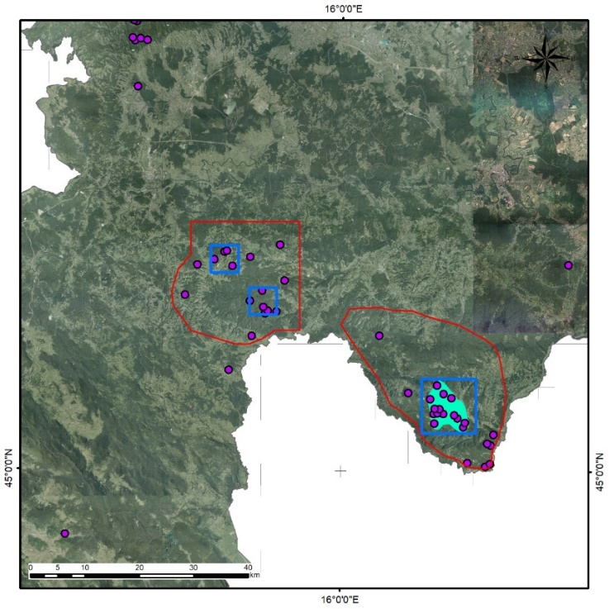
Slika 6. Potencijalnost područja Zelenom bojom označena je potencijalnost Trgovske i Petrove gore.
Slika 7. Geološka potencijalnost područja Trgovske i Petrove gore; crvenim točkama označena su ležišta metala. Plavom bojom označena je potencijalnost i litologija. Starost stijena je devon, karbon

Boksit

Boksit je ponajprije poznat kao aluminijeva ruda, no ova mineralna sirovina ima i veliku vrijednost kao nemetalna mineralna sirovina. Boksit kao metalna mineralna sirovina za pridobivanje aluminija u Republici Hrvatskoj nema zadovoljavajuću kakvoću.
Pojave boksita i boksitičnih tvorevina (Slika 8) razvijene su u desetak stratigrafskih razina, a najpoznatija i najznačajnija otkrivena su unutar trijaskih, jurskih i krednih naslaga, potom između gornjokrednih i paleocensko-eocenskih sedimenata, u podini srednjoeocensko-gornjoeocensko-donjooligocenskih Promina naslaga te u podini neogenskih taložina. Glavnina pojava trijaskih boksita nalazi se u prostoru Like i Korduna. U Lici su oni razvijeni na granici srednjotrijaskih (anizičkih, a samo podno Plješivice i ladiničkih) vapnenaca i karničkih klastičnih naslaga, a u Kordunu, osim Broćanca, pojave su bez krovine i trijaska starost im je određena na temelju korelacije s ličkim ležištima. U dostupnoj stručnoj i znanstvenoj literaturi navedeno je da su pojave boksita u vrijeme emerzije nastajala in situ, lateritizacijom kaolinitskih glina: od kaolinitskih glina lateritizacijom su nastajali dijaspor ili bemit. Zbog mineralnog sastava (dijaspor, bemit, kaolinit, hematit, …) ovi boksiti se uvrštavaju u skupinu glinovitih boksita.
Slika 8. Distribucija ležišta i pojava boksita u RH (Karta mineralnih sirovina RH; Kovačević Galović et al., 2025)

U Lici postoji nekoliko pojava ovog tipa boksita u kojima, uz boksit, nalazimo i velike količine boksitnih glina (ponegdje u količinama većim od boksita), a zabilježena su raslojavanja rudnih tijela debljim horizontima brečokonglomerata. Najveća ležišta nalaze se u Vracu (5 km jugozapadno od Gračaca; dugačko 700 m, debljina rudnoga tijela 40-50 m, nagib 28-38° prema jugu), Rudopolju (4 km jugozapadno od Bruvna; dugačko oko 2 km, široko oko 1 km, debljina rudnoga tijela 5-25 m, samo dijelom je pod krovinom), Grginu brijegu (15 km zapadno od Gospića; pet ležišta ima duljinu od stotinjak do 350 m, u zonama izdanaka debelih 10-25 m) i Velikom Skočaju (u jugoistočnom podnožju Plješivice, 7-8 km južno od Bihaća; ležište dugo 700 m, maksimalna debljina 80 m). Uz nabrojena, u Lici ima još nekoliko sličnih, ali manjih ležišta: zapadno od Jadovna, Egeljac (istočno od ceste Sveti Rok- Mali Alan), u Kijanima (6-7 km sjeveroistočno od Gračaca), kraj Mazina i drugdje. Zajednička odlika svih boksita je sličan sadržaj Al₂O₃ (45-55 %, samo u Velikome Skočaju 70-72 %) i velika količina SiO₂ (13-26 %, u Skočaju 8-11 %), čime se dokazuje kako boksit kao metalna mineralna sirovina za pridobivanje aluminija nema zadovoljavajuću kakvoću poradi visokog postotka SiO₂.
Na Kordunu je otkriveno također nekoliko pojava trijaskih boksita, no ona su puno manja od ličkih ležišta. Najveća su u Kokirevu (SI od Vojnića, šest odvojenih rudnih tijela), Blagaju (ležište Korana, dužine oko 90 m, širine 40 m), kraj Obajdina (južno od Slunja; izdanci u duljini od oko 200 m i širini 150 m, debljina veća od 10 m) i u predjelu Broćanca (južnojugoistočno od Slunja; jedino ležište dijelom pod krovinom, duljina otvorenog rudnog tijela oko 150 m, širina do 60 m, debljina veća od 10 m). Kao i u Lici, glavna karakteristika orudnjenja jest promjenjiv sadržaj Al₂O₃ (48-63 %) te visok sadržaj SiO₂ (12-25 %), čime se dokazuje kako boksit kao metalna mineralna sirovina za pridobivanje aluminija nema zadovoljavajuću kakvoću poradi visokog postotka SiO₂. Dosad su iskorištavani samo boksiti iz ležišta u Kokirevu, gdje je u razdoblju od 1960. do 1970. godine otkopavano nekoliko desetaka tisuća tona rude i izvezeno u Austriju te su ležišta praktički iscrpljena. Najznačajnija ležišta boksita jurske starosti nalazimo u Istri. Razvijena su unutar malmskih naslaga, duž granice karbonatnih breča kimeridža i titonskih vapnenaca. U dostupnoj stručnoj i znanstvenoj literaturi navodi se da su ležišta boksita nastala boksitizacijom glinovitoga materijala koji je prekrio podinske stijene u kopnenoj fazi. Do sada je otkriveno pet ležišta: Funtana (poznato pod imenom Vrsar; duljina otvorenog izdanka oko 120 m ležište ima najdeblju krovinu-44 m), Bralići (1 km sjeveroistočno od Gradine; izdanak boksita dugačak kojih 80 m, širok 20-ak m), Kloštar (jugoistočno od zaselka Kloštra; rudno tijelo debljine 2 m otkriveno bušotinom na dubini 21-23 m) i Rovinj (3 km sjevernosjeveroistočno od Rovinja; ležište zauzima površinu 400 m x 300 m) Sva su ležišta slojnog oblika, zalijeganje im se podudara s nagibom krovinskih naslaga (5-15°), a najveće su debljine (do 20 m) utvrđene u središnjim dijelovima ležišta boksita, iz nabrojenih ležišta sadrže 44-47 % Al₂O₃ i najčešće 16-17 % SiO₂ (u Kloštru 40 % Al₂O₃ i 31 % SiO₂), čime se dokazuje kako boksit kao metalna mineralna sirovina za pridobivanje aluminija nema zadovoljavajuću kakvoću poradi visokog postotka SiO₂. U dostupnoj stručnoj i znanstvenoj literaturi uporaba istarskih glinovitih boksita rijetko je spominjan a zabilježeno je tek da su eksploatirani samo za potrebe tvornice u Koromačnu (korektiv u pripravi smjese).
Pojave donjokrednih boksita u RH poznate su, ali nisu česte. Nastala su za kratkotrajne kopnene faze početkom donje krede, tako da se u podini nalaze gornjomalmski vapnenci. Riječ je o glinovitim boksitima sjeverno od Kijeva, na sjeveroistočnim padinama (svilajskoga) Kozjaka i Crvenim gredama i oko Malog i Velikog Lupoglava u Dinari te u okolici Polača na otoku Mljetu. Više rudnih izdanaka s površinama od nekoliko desetaka m² i debljinama od 1- 2 m nalazi se sjeverno od Kijeva i oko Lupoglava. Kemijski sastav prosječnog uzorka iz ležišta sjeverno od Kijeva je sljedeći: Al₂O₃ 38,94 %, SiO₂ 23,08 %, Fe₂O₃ 21,81 %, čime se dokazuje kako boksit kao metalna mineralna sirovina za pridobivanje aluminija nema zadovoljavajuću kakvoću poradi visokog postotka SiO₂. Spomenuti boksiti bili su poznati još prije Drugoga svjetskog rata i u to vrijeme (ili za samoga rata) počela je eksploatacija koja je ubrzo i prestala.
Pojave gornjokredni (senonski) boksiti otkrivene su u dvama odvojenim područjima:
- u predjelu Kučevica-Frketići-Kozalj Vrh (zapadno od Duge Rese) ležišta su nađena na znatnom prostranstvu duž krila razlomljene sinklinale izgrađene od senonskopaleogenskih karbonatno-klastičnih naslaga, a podinu im čine cenomanski vapnenci;
- u prostoru Gazibare-Živkovići (S od Veljuna) boksitno orudnjenje nalazi se u cenomansko-turonskim vapnencima, koji zajedno s transgresivno položenim senonsko-paleogenskim karbonatnim i klastičnim naslagama izgrađuju jugozapadno krilo desetak kilometara duge sinklinale.
Analiza boksita iz Gazibara dala je sljedeći sastav: Al₂O₃ 63,20 %, SiO₂ 5,70 %, čime se dokazuje kako boksit kao metalna mineralna sirovina za pridobivanje aluminija nema zadovoljavajuću kakvoću poradi visokog postotka SiO_{2.} U oba područja pojave su brojne, ali čini se nevelike. U dostupnoj stručnoj i znanstvenoj literaturi navodi se da je boksit eksploatiran samo u predjelu Frketića.
Boksiti nastali između gornjokrednih i eocenskih naslaga, nazivani često i starijepaleogenskim boksitima, poznati su diljem sjeverne i središnje Istre, na otocima, veliki broj pojava otkriveno je u prostoru od Vinjerca i Rovanjske do Ervenika i Radučića, potom u Laškovici, Promini i Moseću, u području Sinj-Trilj i dalje na jugoistok sve do Studenaca, Imotskoga i Vrgorca. Riječ je uglavnom o manjim pojavama koje se prema postanku svrstavaju u tip terra rosa, a slovi za najkvalitetniju aluminijevu rudu pa je desetljećima i otkopavana gotovo u svim nabrojenim područjima, stoga preostale količine boksita kao metalne mineralne sirovine za pridobivanje aluminija nisu više ekonomski isplative.
Pojave gornjoeocenskih (ili mlađepaleogenskih) boksita nastale su na gornjokrednim i donjo-srednjoeocenskim (foraminiferskim) vapnencima, a krovinu im čine srednjoeocensko-gornjoeocensko-oligocenske Promina naslage. Pojave su koncentrirane u području Obrovca i Ervenika, na prostoru prominskoga ravnjaka i Drniša, duž Moseća i u okolici Sinja. Riječ je o ležištima s kvalitetnim boksitom koji je otkopavan dosad isključivo kao sirovina za proizvodnju glinice, odnosno aluminija, stoga preostale količine boksita kao metalne mineralne sirovine za pridobivanje aluminija nisu više ekonomski isplative.
Najmlađi boksitonosni horizont s rudom koja ima određenu gospodarstvenu vrijednost predstavljaju glinoviti boksit u podini neogenskih taložina. U Republici Hrvatskoj ih nalazimo u dvama međusobno vrlo udaljenim područjima:
- kod Tounja (lokacije: Mejašići i Rebrovići) na četiri mjesta nađena su ležišta boksit koja su nastala na okršenim donjokrednim vapnencima, a u krovini im leže srednjomiocenske klastične naslage; izdanci rude duljine su 40-80 m, širina im iznosi do 20 m, a debljina rudnih tijela veća je od 10 m;
- veći broj ležišta neogenskih boksita otkrivena u okolici Sinja: Peruča (7 ležišta), Košute (19 ležišta), Grab, Zabrđe, Vedrine, Šušnjara, Čaporice ( po jedno), Strmendolac (2) i dr. U podini boksitnih rudišta pretežito su stijene gornjokrednih vapnenaca, ponegdje mlađepaleogenske breče ili gornjomalmski vapnenci (u oba slučaja u Grabu), dok su u krovini svugdje neogenski srednjomiocenski) lapori.
Temeljem proučavanja obimne dokumentacije u arhivu Hrvatskog geološkog instituta i provedenim geološkim prospekcijama, može se utvrditi kako u Republici Hrvatskoj eksploatacija boksita kao metalne mineralne sirovine za pridobivanje aluminija nema ekonomsku opravdanost, odnosno nema zadovoljavajuću kakvoću poradi visokog postotka SiO₂. Prema tržišnim vrijednostima postotak SiO₂ u boksitu uvelike premašuje granicu rentabilnosti.

ZAKLJUČAK

Geološka građa i litološki sastav zemljine kore određuju mogućnost pojavljivanja kritičnih sirovina, stoga je Republika Hrvatska je sukladno odredbi članka 19. stavka 3. Uredbe (EU) 2024/1252, izradila nacionalni program istraživanja kojim se dokazuje kako u Republici Hrvatskoj nema ležišta kritičnih sirovina koja je moguće na ekonomski opravdan način eksploatirati.
Geološkom kartom Republike Hrvatske, Kartom mineralnih sirovina Republike Hrvatske, Kartom geološke potencijalnosti Republike Hrvatske zajedno s poznatom geološkom građom i litološkim karateristikama stijena te arhivskom građom i objavljenim radovima, utvrđeno je kako su od svih 34 kritičnih sirovina, zabilježene pojave grafita, barita, magnezija (iz dolomita), boksita i bakra. Međutim, u Republici Hrvatskoj sustavna istraživanja takvih mineralnih sirovina završila su 50-ih godina prošlog stoljeća te se može utvrditi kako je glavnina navedenih mineralnih sirovina otkopana, odnosno njihova eksploatacija nije više ekonomski isplativa.
Republika Hrvatska će sukladno odredbi članka 19. stavka 3. Uredbe (EU) 2024/1252, ažurirati znanstvene dokaze u kontekstu redovitog preispitivanja nacionalnog programa, kako bi se uzele u obzir eventualne promjene u popisu kritičnih sirovina.

LITERATURA

- Borojević Šoštarić, S., Palinkaš, L. A., Strmić Palinkaš, S., Bermanec, V., Neubauer, F., Spangenberg, J., Prochaska, W. (2009.): Origin of siderite mineralisation in Petrova and Trgovska Gora Mts., NW Dinarides. Mineralogy and petrology, 97, 111-128.
- Baranwal, V.C., Rønning, J.S., Larsen, B.E., Su, Y., Zhang, B., Liu, Y., Ren, X., Gautneb, H., Gellein, J. A., Case History of Graphite Exploration in North Norway Integrating Various Geophysical Surveys. Minerals 2024, 14, 266. https://doi.org/10.3390/min14030266.
- Kolar-Dimitrijević, M. (1991.): Rudarstvo i talioničarstvo. Prilog povijesti Bešlinca, Donjih Trgova i drugih rudnika željeza i bakra na području Dvora. Dvor na Uni – knjiga – prvi dio, Zbornik naučnih i publističkih radova, str. 28-41.
- Jurković, I. (1958.): Metalogeny of Petrova Gora Mt. in southwestern Croatia (in Croatian). Geol vjesnik, Zagreb 11:143–228.
- Jurković, I. (1960.): Polymetal parageneses of the ore occurrences in the catchement area of the Srebrenjak brook south of the town Dvor na Uni in Croatia. Geol. Vjesnik, 13, str. 149-161.
- Jurković, I. (1962.): Rezultati naučnih istraživanja rudnih ležišta u NR Hrvatskoj. Geol. Vjesnik, 1511, str. 249-294.
- Jurković, I., Durn, G. (1988.): Lead Deposits in the Zrin District of Trgovska Gora in Croatia. Geol. vjesnik, 41, str. 317-339.
- Jurković, I. (1993.): Mineralne sirovine sisačkog područja. Rudarsko-geološko-naftni zbornik, 5, str. 39-58.
- Jurković, I., Pamić, J. (2001.): Geodynamics and metallogeny of Variscan complexes of the Dinarides and South Tisia as related to plate tectonics. Nafta, Zagreb 52:267–284.
- Kovačević Galović, E., Ilijanić, N., Gizdavec, N., Miko, S., Peh, Z. (2025.): Geochemical Insights and Mineral Resource Potential of Rare Earth Elements (REE) in the Croatian Karst Bauxites. Minerals. 15(2):192. https://doi.org/10.3390/min15020192.
- Majer, V. (1964.): Petrography of Palaeozoic sediments from the North- Eastern parts of the Trgovska Gora Mt. (on Croatian with English summary). Geol vjesnik Zagreb 17:79–92.
- Marković, S. (2002.): Croatian Mineral Raw Materials (in Croatian). Institute of Geology, Zagreb ISBN 953-6907-01, p 544.
- Pamić, J., Jurković, I. (2002.): Palaeozoic tectonostratigraphic units of the northwest and central Dinarides and adjoining South Tisia. Intern.J Earth Sci 91:538–554.
- Skitarelić, A. (2021.): 'Preliminarna istraživanja utjecaja povijesnog rudarenja i metalurgije na okoliš Trgovske gore', diplomski rad, diplomski, Rudarsko-geološko-naftni fakultet, Zagreb.
- Šinkovec, B. (1960., 1961.): Istražni radovi na željezne rude na području Trgovske gore i Petrove gore u 1960. i 1961. A. IGI br. 3390, Zagreb.
- Šinkovec, B. (1971.): Geologija ležišta željezne i bakrene rude u Rudama kraj Samobora. Geološki vjesnik 24, Zagreb.
- Wiebke Mörbe, Pritam Yogeshwar, Bülent Tezkan, Philipp Kotowski, Anneke Thiede, Annika Steuer, Raphael Rochlitz, Thomas Günther, Klaus Brauch, and Michael Becken, (2024.), "Large-scale 3D inversion of semi-airborne electromagnetic data — Topography and induced polarization effects in a graphite exploration scenario," GEOPHYSICS 89: B339-B352. https://doi.org/10.1190/geo2023-0471.1

